Административная процедура 1.1.28.

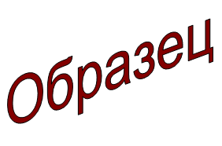 | Зельвенский районный исполнительный комитет  Ивановой Инны Ивановны  зарегистрированной по месту жительства  г.п. Зельва, ул. Советская, д.20, кв. 2  паспорт КН 1730123  идентификационный номер  4040578К029РВ0  выдан Зельвенским районным отделом внутренних дел Гродненской области, 13.06.2008  тел. +375 ХХ ХХХ-ХХ-ХХ

ЗАЯВЛЕНИЕ
о разрешении предоставления жилого помещения (его частей) по договору найма жилого помещения частного жилищного фонда или договору аренды жилого помещения,
построенного (реконструированного) или приобретенного с привлечением льготного кредита либо построенного (реконструированного) с использованием субсидии на уплату части процентов за пользование кредитом (субсидии на уплату части процентов за пользование кредитом и субсидии на погашение основного долга по кредиту), выданным банками на их строительство (реконструкцию) в установленном порядке

Прошу разрешить предоставление двухкомнатной квартиры, расположенной по адресу: Гродненская область, г.п. Зельва, ул. Железнодорожной, д. 4, кв. 31 и построенной с привлечением льготного кредита, выданного банком на строительство в установленном порядке, по договору найма жилого помещения частного жилищного фонда, в связи с переездом в иной населенный пункт.

К заявлению прилагаю документы:

01.09.2015 И.И. Иванова

